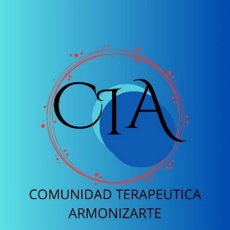

PROGRAMA HOLISTICO SOBRE DEPRESION
BIEN VENIDO AL PROGRAMA DE ATENCION DE AUTOAYUDA
COMUNIDAD TERAPEUTICA ARMONIZARTE

MATERIALES Y CONTENIDOS IMPARTIDOS:

1.- ¿Guía introductoria sobre depresión? PDF
2.- Programa holístico de la depresión. PDF
3.- Libro: Vencer la Depresión. PDF
4.- Diagnostico sobre la personalidad. PDF
5.- Guía sobre la técnica de relajación.
6.- Formato de autoevaluación. PDF

